DŮVODOVÁ ZPRÁVA

Stručná anotace, shrnutí
Cílem tohoto materiálu je rozhodnutí ZMO o návrhu na změnu regulačního plánu MPR Olomouc (dále také jen „RP MPR“), v souladu s § 72 zákona č. 183/2006 Sb., o územním plánování a stavebním řádu (stavební zákon), ve znění pozdějších předpisů.

- Úvod:

Dne 25.4.2024 obdržel odbor dopravy, úřad územního plánování (dále jen „pořizovatel“) návrh právnické osoby na pořízení změny RP MPR ve věci změny podmínek prostorového uspořádání pozemku parc.č. st. 473 k.ú. Olomouc – město. Záměrem je výstavba dvorního křídla v severovýchodní části pozemku, v místě původního nedochovaného objektu. Severozápadní část pozemku je dle v RP MPR vymezena jako dvorní plocha, což zástavbu dvora v navrženém rozsahu vylučuje.
Dle § 72 odst. 3 stavebního zákona splňuje-li návrh všechny stanovené náležitosti, pořizovatel jej posoudí a se svým stanoviskem bezodkladně předloží k rozhodnutí zastupitelstvu obce příslušnému k vydání regulačního plánu.
Dle ustanovení § 72 stavebního zákona lze v případě, že takto výslovně uvede zastupitelstvo obce příslušné k vydání regulačního plánu při rozhodnutí o pořízení změny regulačního plánu a o jejím obsahu, využít zkrácený postup. V tomto případě se nepořizuje zadání změny a zastupitelstvo rozhodne o pořízení změny a současně o jejím obsahu. Po zpracování návrhu změny se koná veřejné projednání návrhu změny, ke kterému pořizovatel přizve dotčené orgány. Vzhledem k povaze podaného návrhu na změnu regulačního plánu lze využít zkrácený postup.

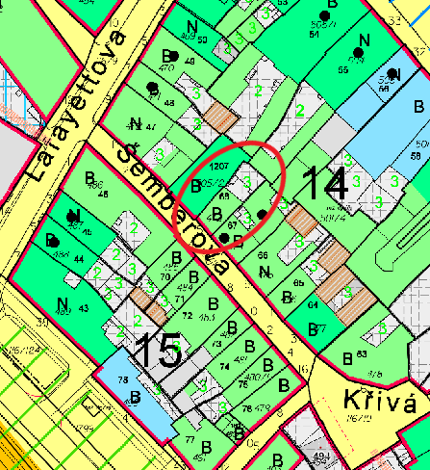
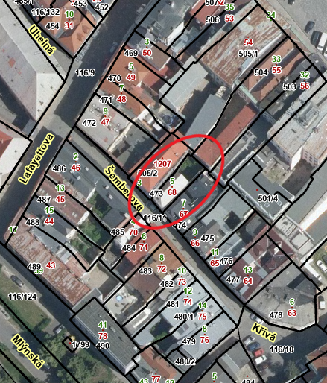
Dle § 72 odst. 4 zastupitelstvo může podmínit pořízení změny regulačního plánu úhradou nákladů na zpracování změny regulačního plánu a vyhotovení úplného znění regulačního plánu po jeho změně, navrhovatelem.

- Návrh obsahu změny regulačního plánu:

Změna prověří úpravu podmínek prostorového uspořádání pozemku parc.č.st. 473 v k.ú. Olomouc - město, konkrétně možnost výstavby dvoupodlažního dvorního křídla při severovýchodní hranici pozemku.

- Stanovisko pořizovatele:

Dle Územního plánu Olomouc je předmětný pozemek součástí stabilizované plochy smíšené obytné 01/079S. Ve stabilizovaných plochách se využití nemění, přičemž za změnu se při respektování požadavků na ochranu hodnot území a při zajištění souladu s charakterem území nepovažují mimo jiné přístavby objektů, a stavby doplňující hlavní funkci na pozemcích staveb pro bydlení.
Z historických leteckých snímků i z mapy stabilního katastru je zřejmé, že v severovýchodní části pozemku se původně nacházel dvorní objekt. Jedná se tedy o obnovu historického hmotového uspořádání, v souladu s požadavkem na ochranu a rozvoj hodnot území. Záměr tedy je v souladu s ÚPO.
Návrh na změnu je tedy možné prověřit.

Závěr:

Předkladatel doporučuje pořízení změny č. XIII RP MPR zkráceným postupem, za podmínky uzavření dohody o úhradě nákladů na zpracování změny regulačního plánu a vyhotovení úplného znění regulačního plánu a následně úhrady nákladů do 30 dnů ode dne zaslání návrhu dohody o úhradě nákladů ze strany statutárního města Olomouce.

Dle § 46 odst. 3 stavebního zákona o výsledku jednání zastupitelstva obec bezodkladně informuje navrhovatele.

Příloha: návrh na pořízení změny RP MPR na pozemku parc.č. st. 473 k.ú. Olomouc – město.

